20 septembre :

Rappelle des fonctions logarithmiques
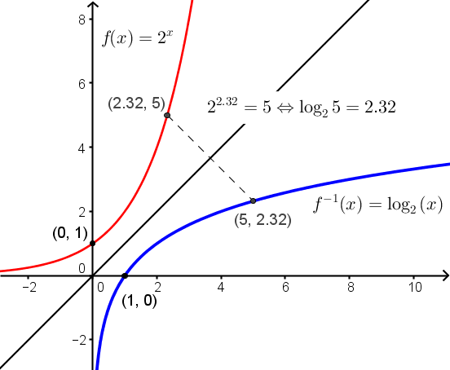

Log₁₀ (100) = 2;
Log(1000) = 3;
Log(10000)= 4;

Les dB utilisent les log. Exemple, 10 * log(1000) = 30dBW.

Théorie de l’information : concerne la mersure et la transmission d’information par un canal bruité.

Les idées de Shannon :
- Former la base pour le champ de la théorie
- Fournir les critères pour assurer l’efficacité d’un système de communication
- Identifié les problèmes pour arriver un système parfait.

